项目介绍

从上向下的依次顺序是

登录

列表

首页

详情

注册

1. 首页：



请用Hbiulder进入首页，搜索栏用了一个小小的选项卡效果。点击热门搜索跳转的列表页



搜索栏旁边用了下拉菜单效果。

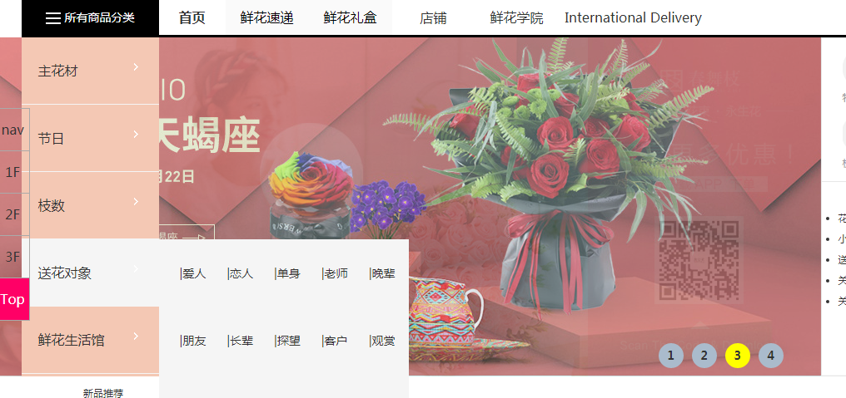

在向下看，是轮播图淡入淡出效果，鼠标放在数字上图片会跳转到置顶位置的图片。轮播图旁边加了选项卡效果。



用ajax传送数据

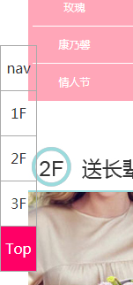

在首页里加了楼梯效果，点击楼层跳转到对应楼层

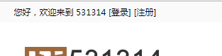

点击登录，注册分别跳转到登陆页，注册页

1. 注册页

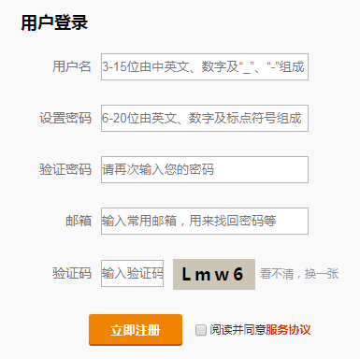

注册页用了表单验证，cookie储存数据

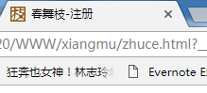

1. 登陆页

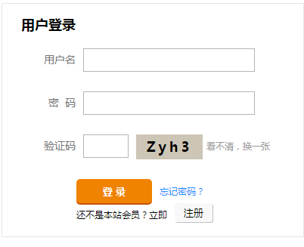

取出cookie中的数据，跳转到首页

1. 列表

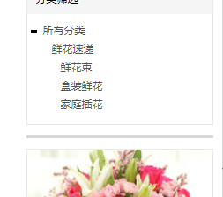

列表页左侧添加了树状图。

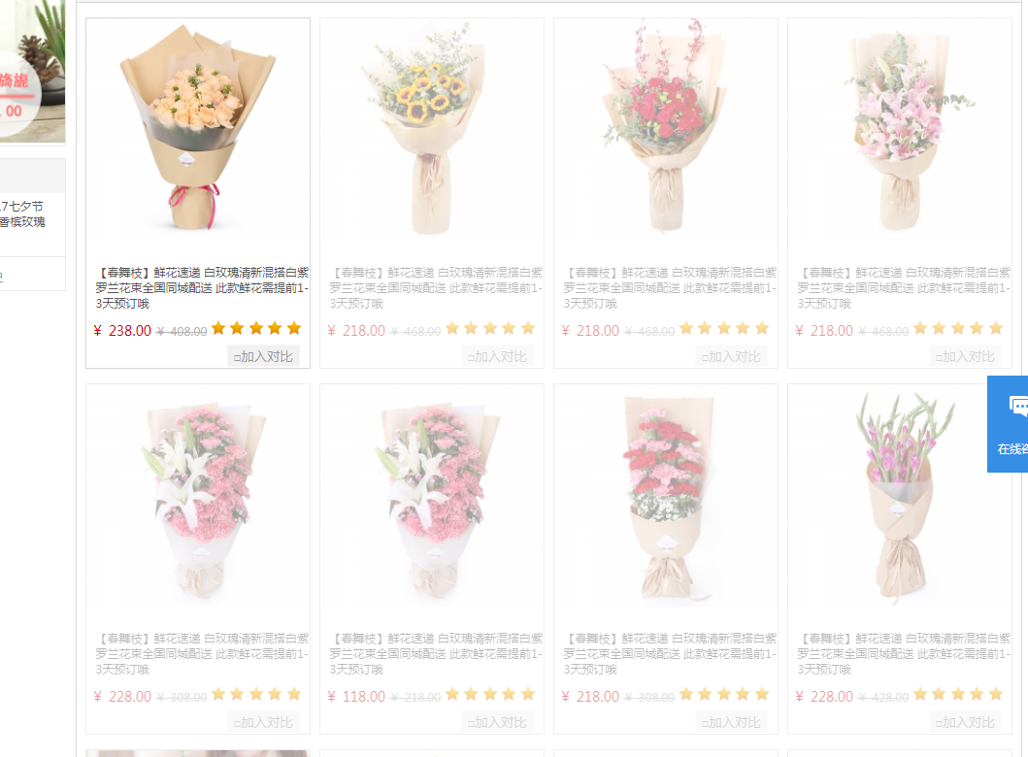

用ajax引入json

1. 详情页



放大镜

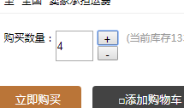

加减

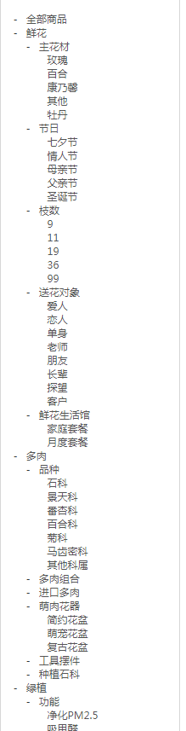树状图

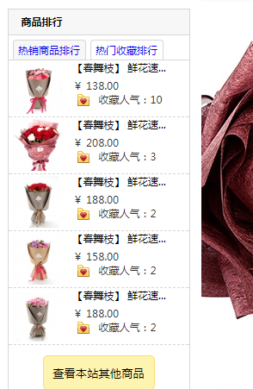



选项卡。

谢谢观看